Vanderlekem Hadrien
BTS SIO 1

Document de validation de compétences

AP 2 – GSBIntranet

25-11/02-03/2025 Equipier : Zakaria

Présentation du contexte d’entreprise

Client : Galaxy Swiss Bourdin (GSB)
GSB est un laboratoire pharmaceutique issu de la fusion des entreprises Galaxy et Swiss Bourdin. Suite à cette fusion, une amélioration du système informatique est devenue nécessaire pour faciliter l'activité des visiteurs médicaux et optimiser la communication entre les différents services.
GSB souhaite mettre en place :
- Un Intranet accessible aux visiteurs médicaux.
- Un accès FTP sécurisé pour les développeurs chargés des mises à jour du site.
Les serveurs seront hébergés en interne, garantissant un meilleur contrôle sur la sécurité et les performances du système.

Objectifs attendus

Objectifs attendus
L'objectif est de mettre en place une infrastructure informatique sécurisée et optimisée. Cette infrastructure devra :
- Fournir un accès en ligne sécurisé via "visiteurs.gsb.local".
- Héberger l'application sur un serveur virtualisé.
- Offrir un environnement réservé aux employés de l'entreprise.

Contraintes spécifiques
- L'environnement serveur sera Ubuntu Server 22.04.
- Les utilisateurs seront sous Windows 10 et Windows 11.
- Un serveur web Apache2 et un serveur FTP ProFTPD seront déployés.
- L'authentification se fera via nom d'utilisateur et mot de passe.
- La documentation complète sera fournie sous format électronique.

Plan de travail

La mise en place de l'infrastructure se fera en plusieurs étapes, chacune correspondant à une tâche spécifique permettant d'assurer un déploiement structuré et sécurisé. Ce plan de travail couvre l'installation, la configuration et la sécurisation des services nécessaires.

- A1 : Installation de l’environnement
- A2 : Paramétrage IP
- A3 : Installation du serveur web
- A4 : Sécurisation du serveur web
- A5 : Fiche de configuration et rapport de tests du service Web
- A6 : Installation du serveur FTP
- A7 : Sécurisation du serveur FTP
- A8 : Procédure et rapport de tests du service FTP
- A9 : Résolution du nom « visiteurs.gsb.local » en l’adresse IP du serveur LAMP
- A10 : Compte rendu de validation de compétences

Réalisation

- A1 : Installation de l’environnement
On vient créer le nouveau serveur dans HyperV qui sera nommé « AP2-GSB ».
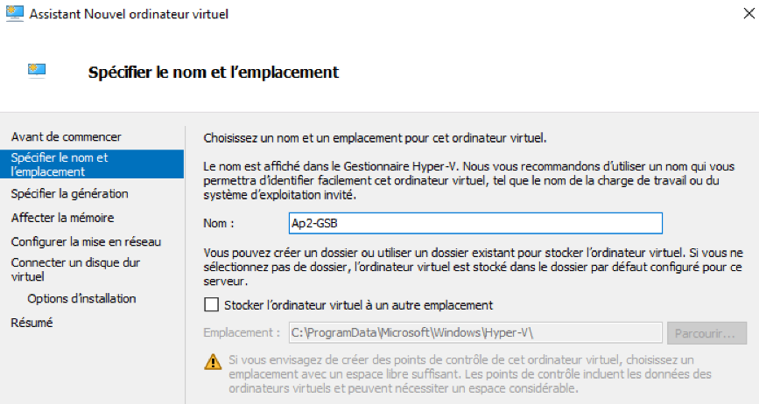
On choisit la génération 1 pour cette VM :
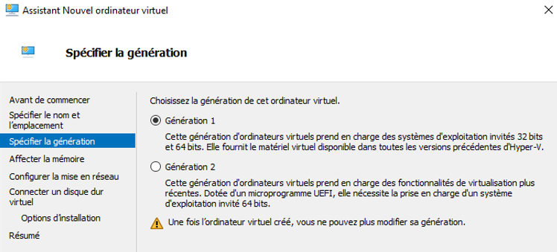
On affecte la mémoire :
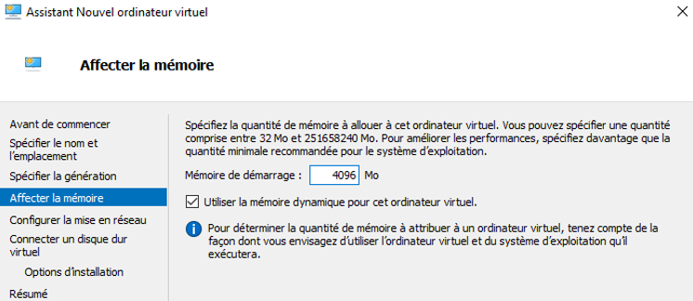
Puis on installe l’iso du serveur :
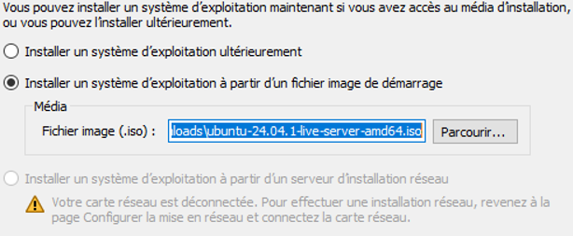

- A2 : Paramétrage IP
On configure le fichier suivant avec la configuration suivante (IP : 172.18.0.100/16 ; Passerelle : 172.18.255.254 ; DNS : 172.17.172.4) :
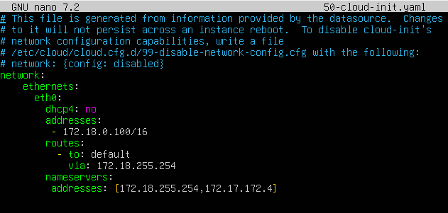
On applique les changements avec la commande « netplan apply ».

- A3 : Installation du serveur web
On installe apache2 avec la commande suivante :

Puis on vérifie avec la commande suivante :
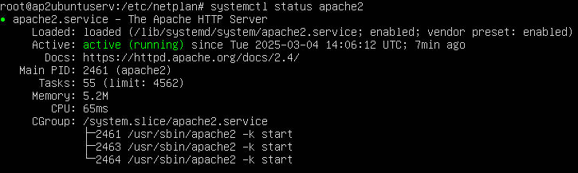

- A4 : Sécurisation du serveur web
Création de l’utilisateur pour s’authentifier au site :

- A5 : Fiche de configuration et rapport de tests du service Web
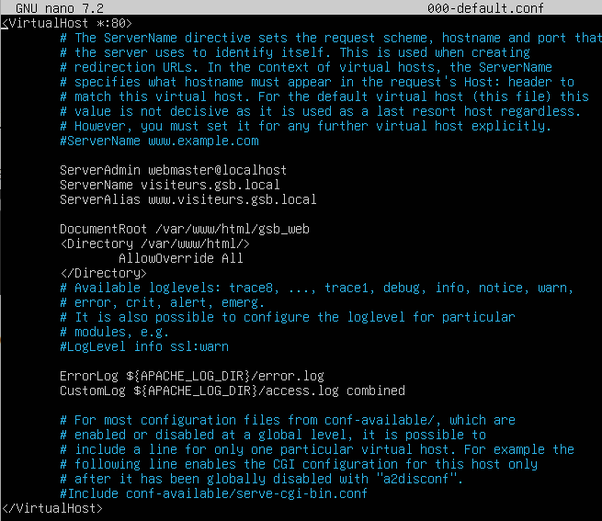
On modifie le fichier suivant avec la configuration suivante :

On configure le fichier .htaccess :
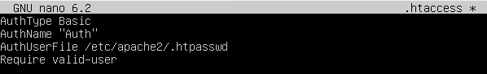

On fait le test :
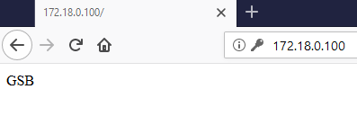
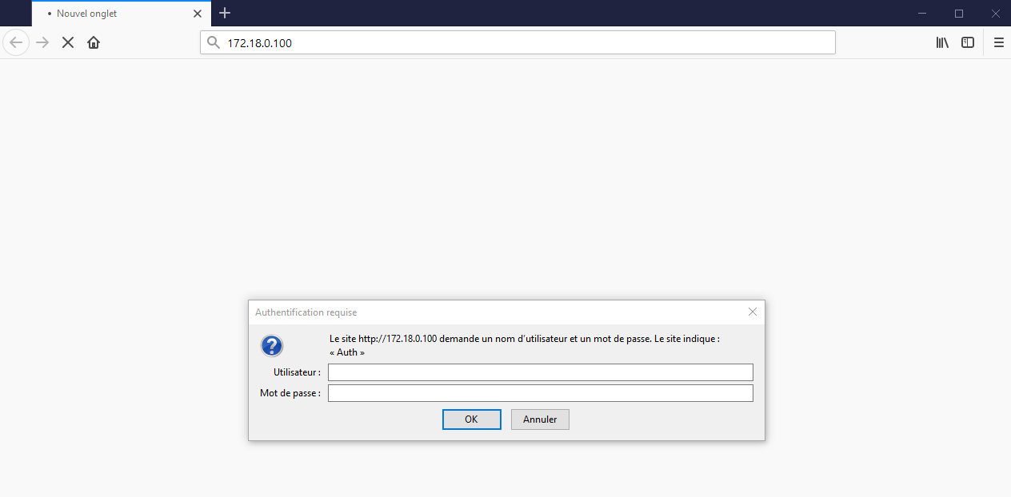
Avec comme utilisateur gsb et mdp gsb

- A6 : Installation du serveur FTP

On installe vsftpd pour l’installation du service FTP :
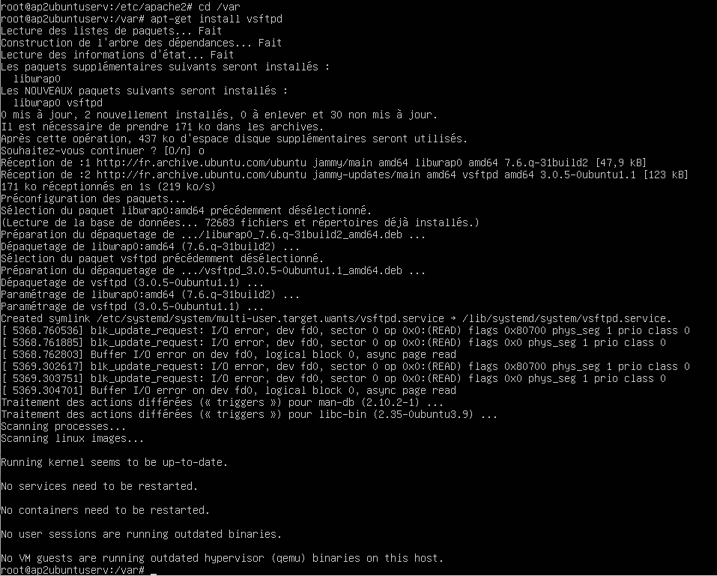
- A7 : Sécurisation du serveur FTP
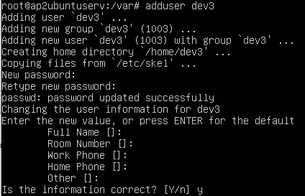
Création des utilisateurs :

On donne les permissions du groupe « devs » puis on met un accès vers le dossier utilisateur et un autre accès vers le dossier contenant les pages du site :
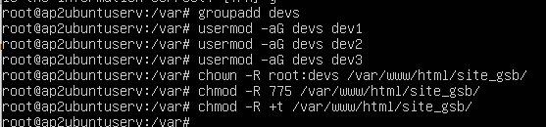

Puis on restart le FTP avec la commande « systemctl restart vsftpd » et on vérifie :
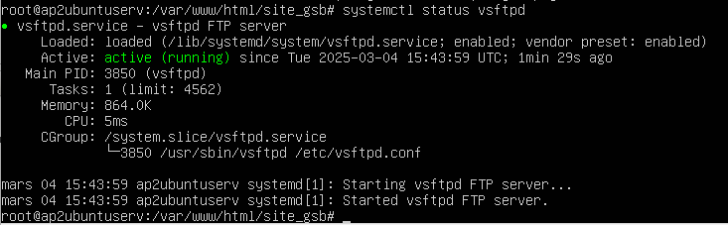
Enfin on vient mettre le site dans le bon dossier (gsb_web) :
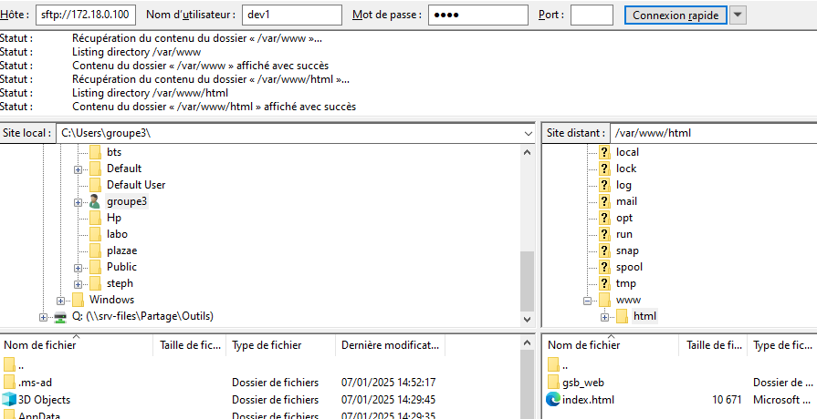

- A8 : Procédure et rapport de tests du service FTP
(Rapports et procédures fait dans les autres taches)

- A9 : Résolution du nom « visiteurs.gsb.local » en l’adresse IP du serveur LAMP
On ajoute la ligne « 172.18.0.100 visiteurs.gsb.local » dans le fichier « host » via le chemin C:\Windows\System32\drivers\etc :
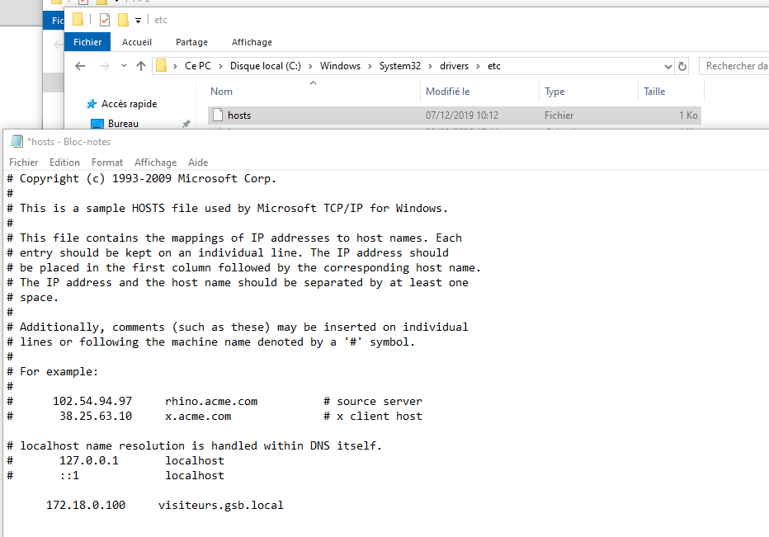
On vérifie :
